- 菜单：SCM -商品管理 - 大货 - 大货下单管理(首单)
- 通过搜索条件：下单状态=提交（待审核），品牌=（自己的品牌），如下图
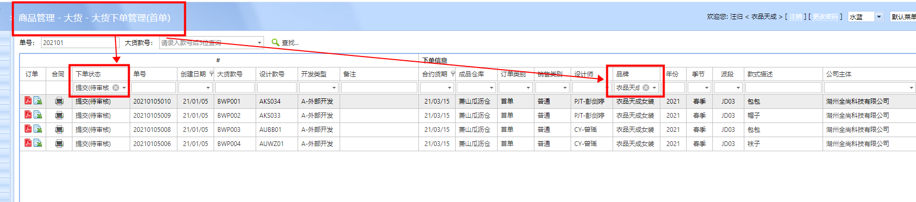
- 选中其中一条，双击进入明细，点击【审核】按钮
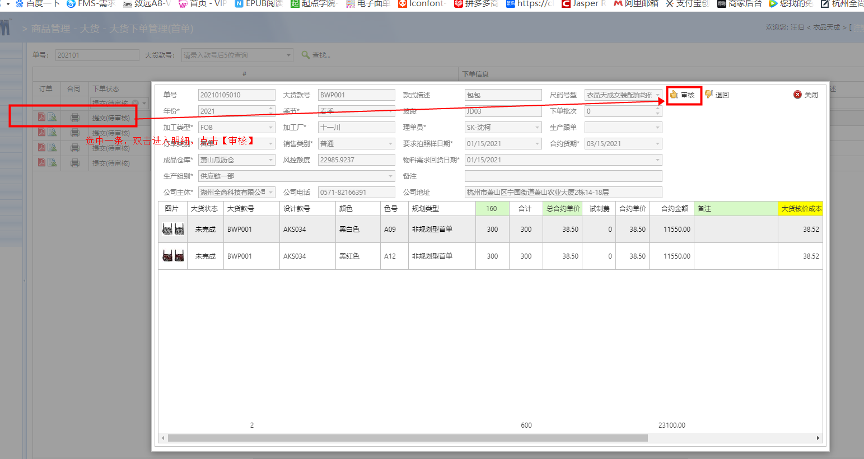
- 弹框：填写审核评语，非必填，点击【确认】按钮，审核完成


